Tên: Nguyễn Trần Tường Vy
MSSV: 1150070051
Lớp: 11_TTMT
LAB 7: XÂY DỰNG CHÍNH SÁCH WEB PROTECTION TRÊN MÔ HÌNH PFSENSE + WEB PROXY
Kịch bản 1: Kiểm tra truy cập cơ bản & Chống bypass
Máy chủ WEB-PROXY được cấu hình địa chỉ IP tĩnh 10.6.0.30/24 thông qua Netplan trên Ubuntu Server. Sau khi thiết lập, tiến hành kiểm tra thông tin địa chỉ IP và trạng thái giao diện mạng để bảo đảm máy chủ hoạt động đúng trong hệ thống.
Các dịch vụ bảo vệ Web được triển khai gồm:
- Squid: Đóng vai trò proxy trung gian, tiếp nhận và chuyển tiếp yêu cầu truy cập Web.
- E2Guardian: Kiểm soát địa chỉ URL và áp dụng các chính sách lọc nội dung.
- ClamAV: Hỗ trợ phát hiện mã độc trong các tệp được tải xuống qua hệ thống proxy.
Trạng thái dịch vụ được kiểm tra bằng công cụ quản lý dịch vụ trên Ubuntu. Khi các dịch vụ hoạt động bình thường, hệ thống có thể tiếp tục triển khai các chính sách truy cập và kiểm soát nội dung Web.
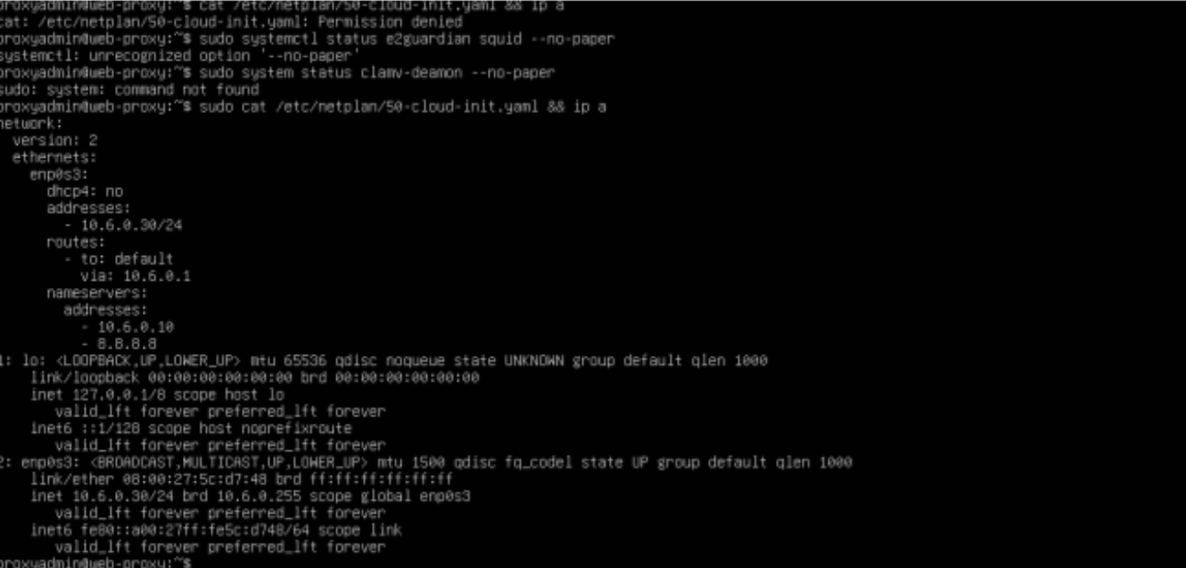
Hình 1.1: Cấu hình IP tĩnh và kiểm tra giao diện mạng trên Ubuntu Server.
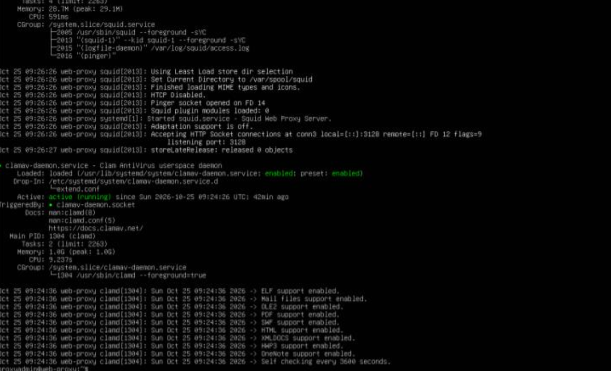
Hình 1.2: Kiểm tra trạng thái các dịch vụ Squid, E2Guardian và ClamAV.
Kịch bản 2: Ngăn truy cập các website Geo-Sim
Kịch bản này xây dựng chính sách chặn truy cập đối với hai tên miền mô phỏng china.lab7.test và mideast.lab7.test.

Danh sách tên miền bị cấm được khai báo trong tệp localbannedsitelist của E2Guardian. Khi người dùng gửi yêu cầu truy cập đến một trong các địa chỉ trên, E2Guardian kiểm tra tên miền và đối chiếu với danh sách đã thiết lập. Nếu tên miền thuộc nhóm bị cấm, yêu cầu sẽ bị từ chối và người dùng nhận được thông báo truy cập không được phép.

Đồng thời, các quy tắc trên pfSense được sắp xếp nhằm cho phép những dịch vụ cần thiết, chuyển yêu cầu Web qua proxy và ngăn máy khách truy cập trực tiếp bằng cổng TCP 80 hoặc 443.
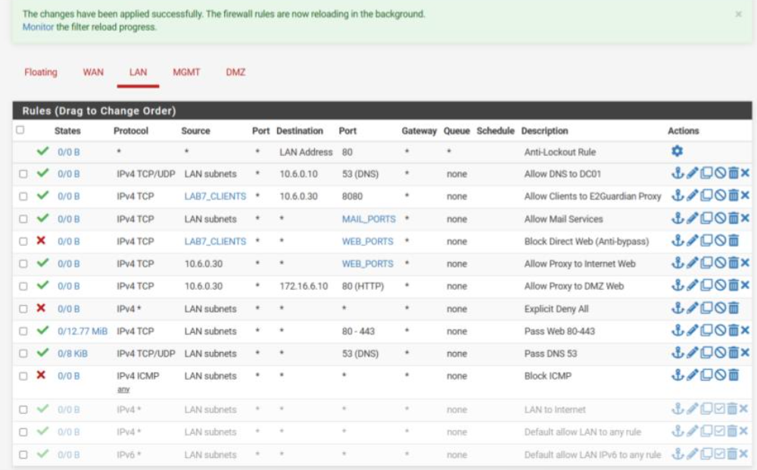
Hình 2.1: Cấu hình quy tắc kiểm soát lưu lượng Web trên pfSense.
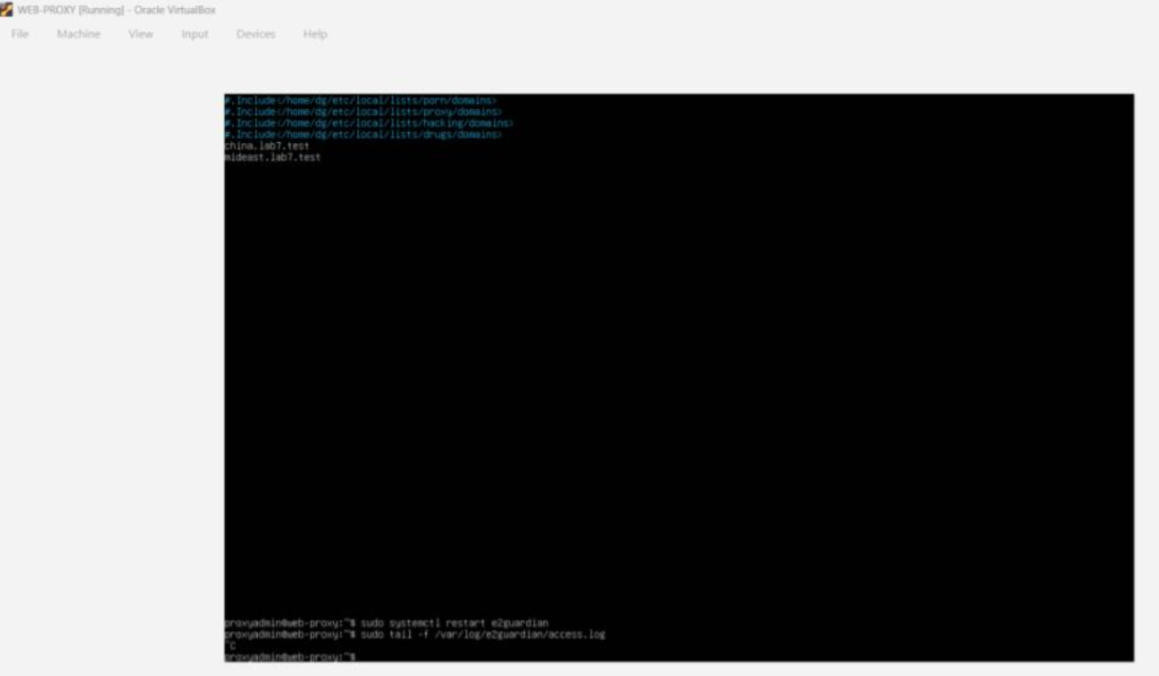
Hình 2.2: Khai báo tên miền Geo-Sim trong danh sách chặn của E2Guardian.
Kịch bản 3: Kiểm soát truy cập website tìm kiếm việc làm
Tên miền jobs.lab7.test được đưa vào danh sách chặn của E2Guardian để hạn chế truy cập đến nhóm website tìm kiếm việc làm trong môi trường thực hành.

Khi máy khách gửi yêu cầu đến website này thông qua proxy, E2Guardian kiểm tra tên miền theo chính sách đã cấu hình. Nếu địa chỉ truy cập khớp với danh sách cấm, hệ thống sẽ từ chối chuyển tiếp yêu cầu đến máy chủ Web.
Phương pháp lọc theo tên miền giúp quản trị viên quản lý chính sách tập trung và thuận tiện hơn khi cần bổ sung hoặc điều chỉnh danh sách website.
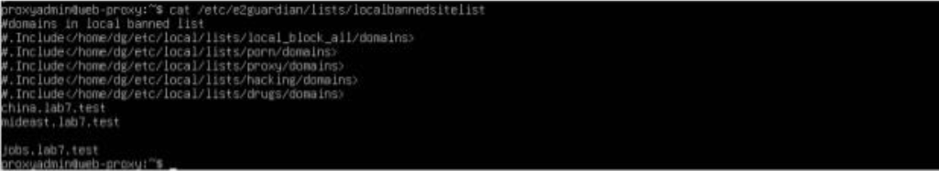
Hình 3.1: Cập nhật tên miền jobs.lab7.test trong danh sách chặn cục bộ.
Kịch bản 4: Cảnh báo khi truy cập nội dung nhạy cảm
Đối với website mô phỏng weapons.lab7.test, hệ thống sử dụng cơ chế cảnh báo thay vì chặn hoàn toàn. Tên miền được đưa vào danh sách kiểm soát và tham số bypass = 300 được thiết lập trong cấu hình E2Guardian.
Khi người dùng truy cập website, hệ thống hiển thị trang cảnh báo để thông báo về nội dung đang được kiểm soát. Nếu người dùng xác nhận tiếp tục và cơ chế bypass được cấu hình đúng, quyền truy cập tạm thời có thể được cấp trong khoảng năm phút.
Chính sách này cho phép phân biệt giữa nội dung cần chặn tuyệt đối và nội dung có thể mở tạm thời sau khi người dùng xác nhận.
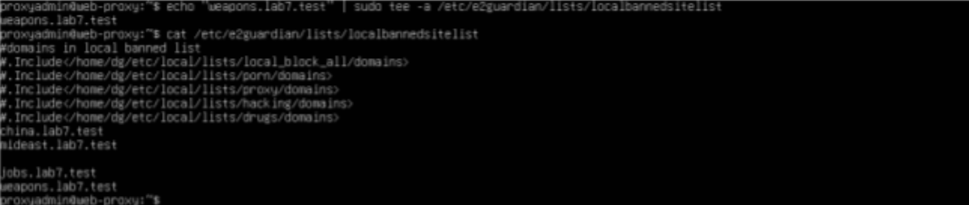
Hình 4.1: Cấu hình website cảnh báo và thời gian bypass trong E2Guardian.
Kịch bản 5: Thiết lập danh sách ngoại lệ cho website giáo dục
Tên miền education.lab7.test được thêm vào tệp localexceptionsitelist để tạo danh sách website được ưu tiên cho phép truy cập.
Khi yêu cầu truy cập khớp với tên miền nằm trong danh sách ngoại lệ, E2Guardian áp dụng chính sách cho phép theo cấu hình whitelist, thay vì xử lý như các website thuộc danh sách chặn thông thường. Điều này giúp các tài nguyên phục vụ học tập được truy cập thuận tiện hơn.

Sau khi cập nhật danh sách, cần kiểm tra lại cấu hình và thử truy cập từ máy khách để xác nhận chính sách ngoại lệ hoạt động đúng.
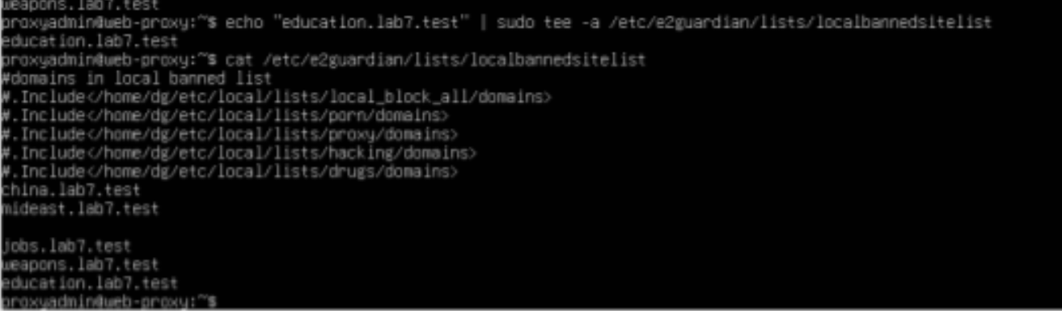
Hình 5.1: Cấu hình danh sách ngoại lệ cho website giáo dục.
Kịch bản 7 và 8: Kiểm soát website streaming và trò chơi cụ thể
Hai website streaming.lab7.test và blockedgame.lab7.test được sử dụng để minh họa hai cách áp dụng chính sách Web khác nhau.
Đối với streaming.lab7.test, hệ thống được thiết kế để hiển thị cảnh báo và hỗ trợ mở truy cập tạm thời khi cơ chế bypass được cấu hình phù hợp.
Ngược lại, blockedgame.lab7.test thuộc nhóm bị chặn hoàn toàn. Tên miền này được khai báo trong danh sách chặn không cho phép bypass nhằm ngăn người dùng vượt qua chính sách bằng chức năng mở khóa tạm thời.
Việc phân chia thành hai nhóm giúp quản trị viên áp dụng mức kiểm soát khác nhau tùy theo yêu cầu sử dụng mạng.
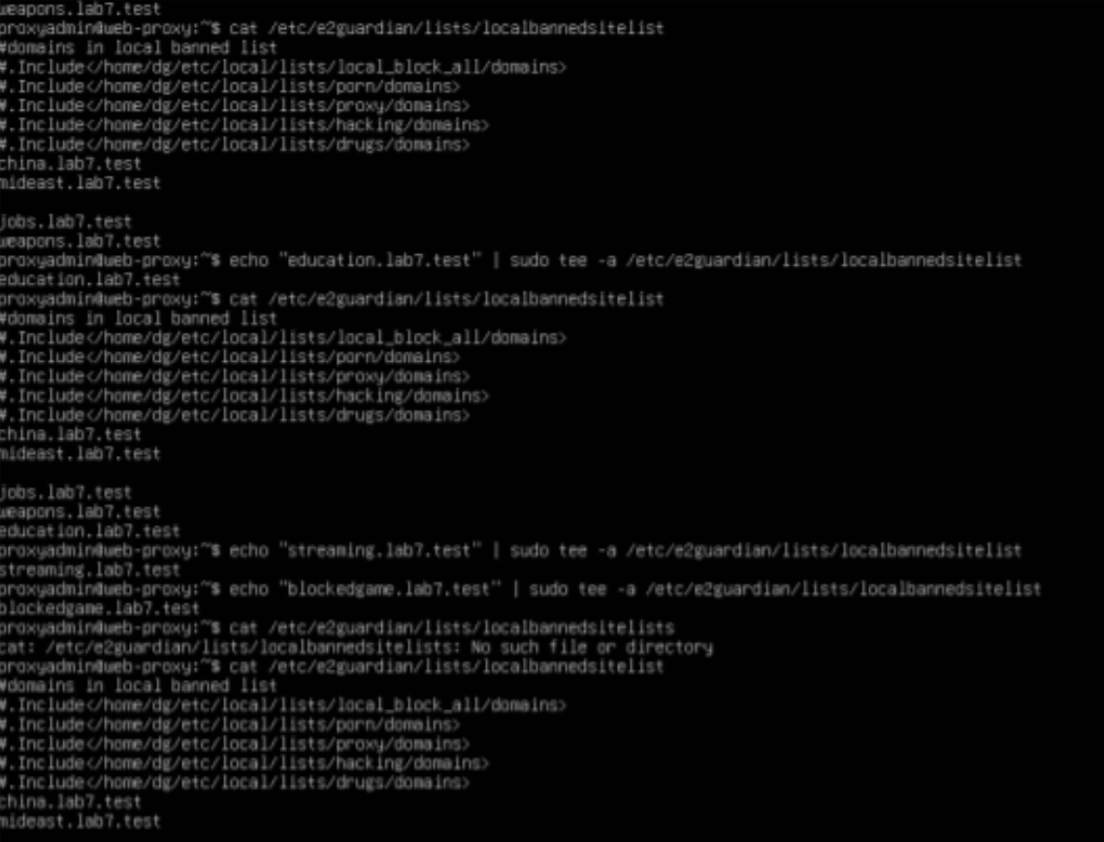
Hình 7.1: Khai báo tên miền streaming và trò chơi trong danh sách kiểm soát của E2Guardian.

